Учащимся предлагается выбор своей стратегии освоения учебного материала по теме «Спинной мозг»:
1-я стратегия (базовый уровень) | 2-я стратегия (повышенный уровень)
Я узнаю:  - Какую роль выполняет спинной мозг.  - Ознакомлюсь с его строением.  - Смогу различить на рисунке поперечного среза спинного мозга основные детали его строения. | Я узнаю:  - Связь между строением спинного мозга и его функциями.  - Прослежу путь нервного импульса рефлекторной дуги, проходящей через серой вещество спинного мозга.  - Сумею объяснить последствия нарушений в структуре спинного мозга.

После выбора стратегии ученик дает предварительную оценку своих знаний по каждому из пунктов стратегии, используя критерии:
«1» - знания отсутствуют или минимальны;
«2» - имею начальные представления;
«3» - материал мне хорошо знаком.
1-я стратегия (базовый уровень) |  |  | 2-я стратегия (базовый уровень)
Пункт стратегии | Мой балл на начало изучения темы | Мой балл на конец изучения темы | Пункт стратегии | Мой балл на начало изучения темы | Мой балл на конец изучения темы
1 |  |  | 1
2 |  |  | 2
3 |  |  | 3

Изучения учебного материала может быть индивидуальным или ученики сами формируют группы в зависимости от выбранной стратегии и вместе решают поставленные задачи. По окончании этого этапа им предлагается диагностическое задание, соответствующее стратегии. Задание выполняется ИНДИВИДУАЛЬНО.
1-я стратегия (базовый уровень) | 2-я стратегия (повышенный уровень)
- Спинной мозг выполняет функцию:  А) Проводниковую;  Б) Рефлекторную;  В) верно А и Б.  - Спинной мозг защищен:  А) Телами и дугами позвонков;  Б) Телами, дугами позвонков и еще тремя оболочками;  В) Твердой, паутинной и мягкой оболочками.  - В спинном мозге:  А) Белое вещество расположено снаружи и выполняет проводниковую функцию;  Б) Серое вещество расположено внутри и выполняет проводниковую функцию;  В) Серое вещество расположено снаружи и выполняет рефлекторную функцию.  4. Подписать элементы на рисунке:  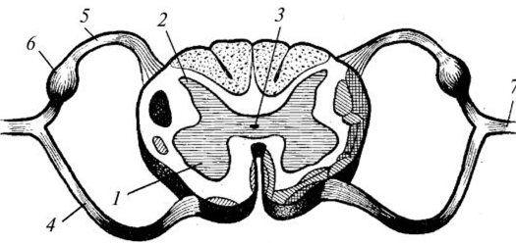 | - Чувствительные нейроны находятся:  А) В передних корешках спинномозговых нервов.  Б) В узлах задних корешков спинномозговых нервов.  В) В передних рогах серого вещества спинного мозга.  Г) В задних рогах серого вещества спинного мозга.  - Вставочные нейроны находятся:  А) В передних корешках спинномозговых нервов.  Б) В узлах задних корешков спинномозговых нервов.  В) В передних рогах серого вещества спинного мозга.  Г) В задних рогах серого вещества спинного мозга.  - Паралич определенной группы мышц наблюдается:  А) При повреждении передних корешков спинномозговых нервов.  Б) При повреждении задних корешков спинномозговых нервов.  В) При повреждении узлов в задних корешках спинномозговых нервов.  Г) При разрушенном спинном мозге.  - Потеря чувствительности в определенных участках тела наблюдается:  А) При повреждении передних корешков спинномозговых нервов.  Б) При повреждении передних рогов спинного мозга  В) При повреждении задних корешков спинномозговых нервов.  Г) При разрушенном спинном мозге.  - Покажите путь нервного импульса (нарисуйте стрелки) на рисунке:  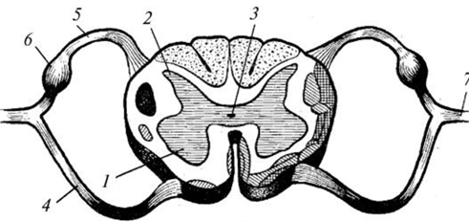

После выполнения задания желательна взаимопроверка и оценивание своих знаний «на конец изучения темы» с занесением оценочного балла в таблицу.
Далее вновь идет работы в группах для совместного обсуждения ошибок и результатов.

